INSTITUTO MANIZALES
AREA DE CIENCIAS NATURALES-QUIMICA
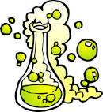
DOCENTE. PAULA ANDREA MARQUEZ R.
TABLA PERIODICA DE LOS ELEMENTOS
LOGRO: Determina diferentes propiedades de los elementos de acuerdo a su ubicación en la tabla periódica.
EXPLORACIÓN
- Establece diferencias entre un elemento y un compuesto, cita algunos ejemplos. __________________________________________________________________________________________________________________________________________________________________
- Indique el nombre de elementos metálicos con su respectivo símbolo:
______________: _______ __________________ : _______ ________________ : ______
______________: _______ __________________ : _______ ________________ : ______
ESTRUCTURACIÓN
SURGIMIENTO DEL SISTEMA PERIÓDICO:

ANTOINE LAVOISIER Y BERZELIUS: Intentaron clarificar los elementos químicos conocidos buscando semejanzas en sus propiedades, de esta forma los clasificaron en metales y no metales, teniendo en cuenta propiedades como brillo, maleabilidad, conductividad entre otras.
TRIADAS DE DOBEREINER: En 18129 el químico Johann Dobereiner observo que habían grupos de tres elementos que tenían propiedades físicas y químicas muy parecidas, por lo cual clasifico los elementos en grupos de a tres a los llamó triadas.
OCTAVAS DE NEWLANDS: en 1864 el inglés Johan Alexander Newlands ordenó los elementos conocidos de acuerdo a sus pesos en orden creciente y observó que después de ubicar siete elementos, en el octavo se repetían las propiedades químicas del primero, a esta organización le dio el nombre de Ley de las octavas.

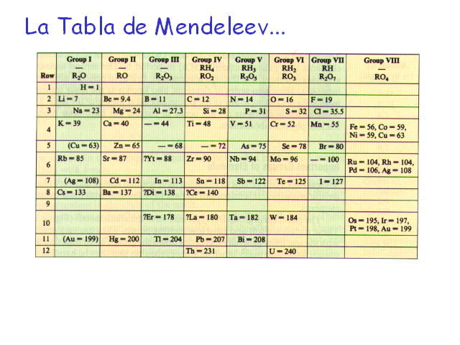
IVANOVICH DIMITRI MENDELEEV Y LOTHAR MEYER: publicaron por separado tablas periódicas que coincidían en su clasificación haciendo especial énfasis a las propiedades físicas y químicas de los elementos. Mendeleev fue el primero en dar a conocer su tabla periódica, organizó los elementos en orden creciente de sus pesos atómicos en filas y columnas de modo que los elementos que quedaban en la misma fila tenían propiedades semejantes.
El sistema periódico de Mendeleev presentaba algunas fallas, cuando años más tarde empezaron a descubrirse los gases nobles y ubicarse en su sitio resultó que el argón tenía un peso atómico superior al del potasio.
TABLA PERIODICA MODERNA: En 1913 Henry Moseley sugirió que los elementos se ordenaran de acuerdo con su número atómico en forma creciente.
En total se conocen más de 118 elementos que forman toda la materia que conoces. Algunos de esos 118 elementos se encuentran en la naturaleza formando parte de compuestos o bien como sustancias puras. Otros elementos fueron sintetizados artificialmente, sin embargo son muy inestables y, por lo tanto, existen durante muy pocos segundos. La organización y tabulación que hoy en día conocemos se le debe al químico ruso Dimitri Mendeleiev. Este científico se basó en la recurrencia periódica y regular de las propiedades de los elementos en ese momento conocido. Esta organización del sistema periódico hizo posible la predicción de las propiedades de varios elementos que aún no habían sido descubiertos.
GRUPOS O FAMILIAS QUÍMICAS: Los elementos están organizados en 18 columnas verticales llamadas grupos o familias químicas, los elementos de una familia química son similares en propiedades físicas y químicas, por lo cual reciben nombres particulares así:
GRUPO 1. (lA): metales alcalinos (excepto el hidrógeno).  GRUPO 2. (llA): metales alcalinoterreos.  GRUPO 13. (lllA): Familia del boro  GRUPO 14. (lVA): Familia del carbono | GRUPO 15. (VA): Familia del Nitrogeno.  GRUPO 16. (VlA): Familia del oxígeno.  GRUPO 17. (VllA): Familia de los halógenos.  GRUPO 18. (VlllA): gases nobles o inertes
METALES, NO METALES Y METALOIDES:
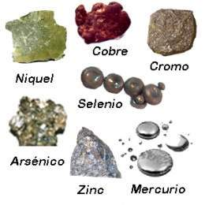
METALES: Están ubicados en la parte izquierda y en el centro de la tabla periódica, están presentes en todos los grupos excepto en VllA y VlllA.
NO METALES: Se encuentran ubicado en la parte derecha de la tabla periódica, difieren de los metales tanto en sus propiedades físicas como químicas.
METALOIDES: Los metaloides son unos elementos químicos que no se encuentran clasificados entre los metales ni entre los no metales; esto es debido a que cuentan con cualidades propias de los dos anteriores y se encuentran en un punto intermedio entre los dos elementos antes mencionados.
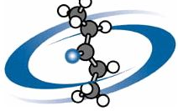
PRÁCTICA

Responde en tu cuaderno:
1. Para Döbereiner, ¿qué era una triada?
2. ¿en que se basó Newlands para proponer en 1866 la ley de las octavas?
3. Observa con atención las tablas de Newlands y Mendeleiev. ¿en que se parecen? ¿Cuál es su diferencia?
4. ¿cuál es la diferencia entre la ley periódica formulada por Medeleiev y Moseley?
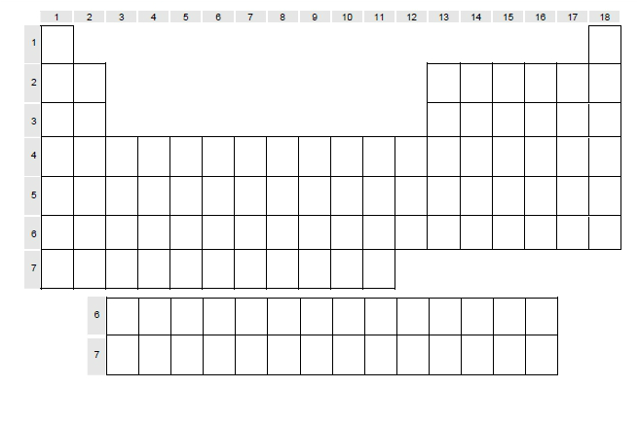
5. ¿Qué criterio de ordenamiento se utiliza en la Tabla Periódica actual?
6. Realiza el dibujo de la tabla periódica y pinta de diferentes colores los grupos representativos con su respectivo nombre.
7. Realiza el dibujo de la tabla periódica y pinta de rojo los elementos representativos, de verde los elementos de transición, sapote los lantánidos y amarillo los actínidos (tierras raras).
8. entra a la siguiente pagina www.clasedelaquimica.weebly.com y realiza un cuadro comparativo entre las diferentes características de las metales, no metales y metaloides.
9. Realiza un esquema de la tabla periódica y pinta de rojo los metales, de verde los no metales y de azul los metaloides.
TRANSFERENCIA

10. Consultar cuales son los elementos más abundantes de la tierra y los elementos más abundantes del universo.
11. ¿Por qué los lantánidos son llamados como "tierras raras"? http://www.batanga.com/curiosidades/4694/que-son-las-tierras-raras
12. Realiza un cuadro comparativo indicando las diferencias que hay entre:
a. elemento químico y compuesto químico.
b. Periodos y grupos
c. metáles y no metáles
13. Escoge 5 elementos de la siguiente tabla periódica
http://herramientas.educa.madrid.org/tabla/ para completar la siguiente información:
Nombre: símbolo: punto de fusión: Número atómico: Punto de ebullición:
Peso atómico: grupo: periodo: densidad: usos:

BIBLIOGRAFIA:
URL del artículo: http://www.ejemplode.com/38-quimica/3522-caracteristicas_de_los_metaloides.html
Nota completa: ejemplos de Características de los metaloides
www.clasedelaquimica.weebly.com

